 | Задания V Международной олимпиады  по русскому языку для 5-6 классов  «Рыжий Кот»

Больше всего на свете Том Сойер и Гекльберри Финн обожают приключения. Ради приключений они готовы на всё: красиво одеваться, прилично выражаться и даже ходить в школу! А решив однажды отправиться на поиски приключений в далёкую и загадочную Россию, ребята стали усердно готовиться к путешествию. Помоги им выучить русский язык и найти ответы на каверзные вопросы.
- Том Сойер изучал огромную карту России. «Что это ты делаешь?» - поинтересовался Гек Финн. «Я разрабатываю наш маршрут!» - гордо произнёс Том, отмечая на карте города, которые они с Геком должны были посетить. Определи, какие города на карте отметил Том, если их названия имеют общий корень. Запиши название еще одного российского города с таким же корнем.
  - Белгород
  - Владимир
  - Волгоград
  - Воронеж
  - Калининград
- «Гек, я придумал, как нам выучить русское ударение! Если ты неправильно поставишь ударение, я ударю по твоим воротам, а если я ошибусь, бей ты!» - предложил однажды Том Сойер. Гек Финн, разумеется, согласился. Рассмотри картинку и реши, в чьи ворота футбольный мяч летел чаще.
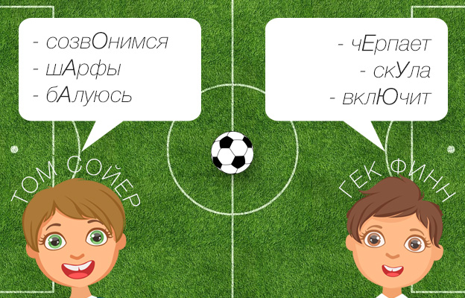
- Том Сойер и Гек Финн, как все мальчишки, любили разбирать предметы, чтобы понять, как они устроены. Заинтересовались они и тем, как и из каких «деталей» получаются слова. Но, разбирая по составу слово розовый, они получили разные ответы. Объясни, почему.
- Негр Джим искренне удивился, когда узнал, что люди в России говорят по-русски, а не по-английски: «Что ты, Гек, да разве русские говорят не по-нашему?» «Да, Джим; ты бы ни слова не понял из того, что они говорят, ни единого слова», - ответил Гек. Помоги Джиму произнести русские слова сгореть и согреть. Какими звуками они различаются?
- «Намучимся же мы с этими родами!» - думали Том с Геком. Это и понятно, ведь в английском языке разделение по родам происходит иначе, чем в русском языке. Помоги друзьям выбрать из списка существительные мужского рода.
  - свадьба
  - слова
  - тюль
  - сапожище
  - дрова
  - вельможа
- «Вот это редкая вещь!» - с восторгом заявлял Том, разглядывая очередную находку. А тётя Салли и дядя Сайлас были уверены, что, если бы можно было коллекционировать редкие приставки, Том и их приволок бы в сарай. В каком слове есть редкая приставка?
  - трезубец
  - треножник
  - трезвон
  - треух
- Претворяя в жизнь разработанный Томом Сойером план, друзья пошли за змеями, наловили десятка два ужей и медянок. После этого змей в доме было сколько хочешь! Они были такие красивые, полосатые и совсем безвредные, но тётя Салли в этом не разбиралась: она терпеть не могла змей и называла их гадкими. Как употребить прилагательное гадкий в сравнительной степени?
  - гаже
  - гажче
  - гаще
  - гадче
- «Один раз я был богатый, у меня было четырнадцать долларов, и я стал торговать движимостью», - рассказывал негр Джим. В каких выражениях Джим все слова употребил грамотно?
  - шагнуть один шаг вперёд
  - инцидент исчерпан
  - интересное времяпровождение
  - польза грейпфрутов
  - какое-то светопредставление
  - подняться вверх по ступеням
- Однажды Геку удалось составить такое длинное предложение, что он сам поразился своей смелости! Прочитай это предложение и посчитай, сколько простых предложений (грамматических основ) в его составе.
Иногда слышится скрип вёсел в уключинах или неясный говор, – когда так тихо, звук доносится издалека; мало-помалу становится видна и рябь на воде, и по этой ряби узнаешь, что тут быстрое течение разбивается о корягу, оттого в этом месте и рябит; клубится туман над водой, краснеет небо на востоке, краснеет река, и можно уже разглядеть далеко-далеко, на том берегу, бревенчатый домик на опушке леса; потом поднимается мягкий ветерок и веет тебе в лицо прохладой и свежестью и запахом леса и цветов, а иногда и кое-чем похуже, потому что на берегу валяется дохлая рыба, и от неё здорово несёт тухлятиной; а вот и светлый день, и всё вокруг словно смеётся на солнце, и певчие птицы заливаются вовсю!
- Гек Финн частенько употреблял выражение bite your tongue, что в переводе на русский язык означает «прикуси свой язык». А какой русский фразеологизм позволяет с помощью названия птичьей болезни в шутку выразить недовольство по поводу сказанного собеседником?

